Информация

о работе пришкольной площадки «Арай» 27.06.2017г

«День индейцев». Так мы решили назвать сегодняшний день. Его мы ждали долго. У каждого человека, ребенка или взрослого, есть своя мечта. Они могут быть маленькие и большие, осуществимые и несбыточные, реальные и фантастические. И сегодня одну из наших детских фантазий мы попробовали реализовать.

Сразу после утренней разминки, не теряя времени, все воспитанники площадки, во главе с воспитателем Габченко Дарьей Андреевной, стали придумывать и делать костюмы индейцев для сегодняшнего мероприятия из подручного материала. То – то веселья, смеху было! Получилось целое театрализованное представление! Ребята становились раскрепощенными, уверенными в себе, при этом развивалась речь, проявлялось чувство ответственности. Как научить ребенка играть, брать на себя роли и действовать? Как и полагается в семье, помогали друг другу, если что не получалось. Но мы справились! Именно такие театрализованные представления вводят нас в мир прекрасного, развивают у детей воображение, память, коммуникабельность, раскрывают их творческие возможности. Далее были интересные шуточные соревнования на пришкольной площадке: «Каракатица», «Змейка», «Кузнечик», «Веселый мяч» 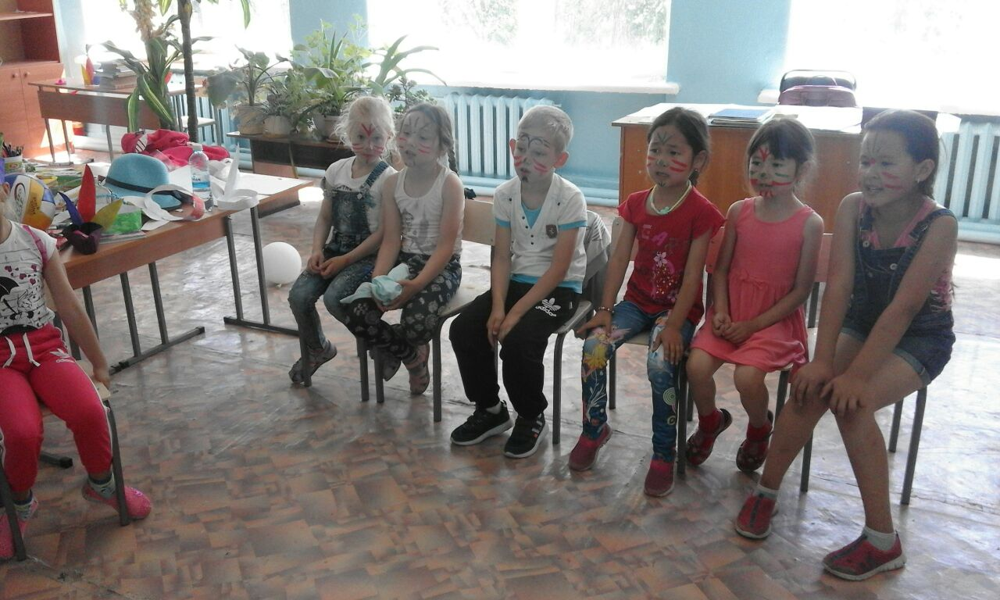

Слушаем воспитателя

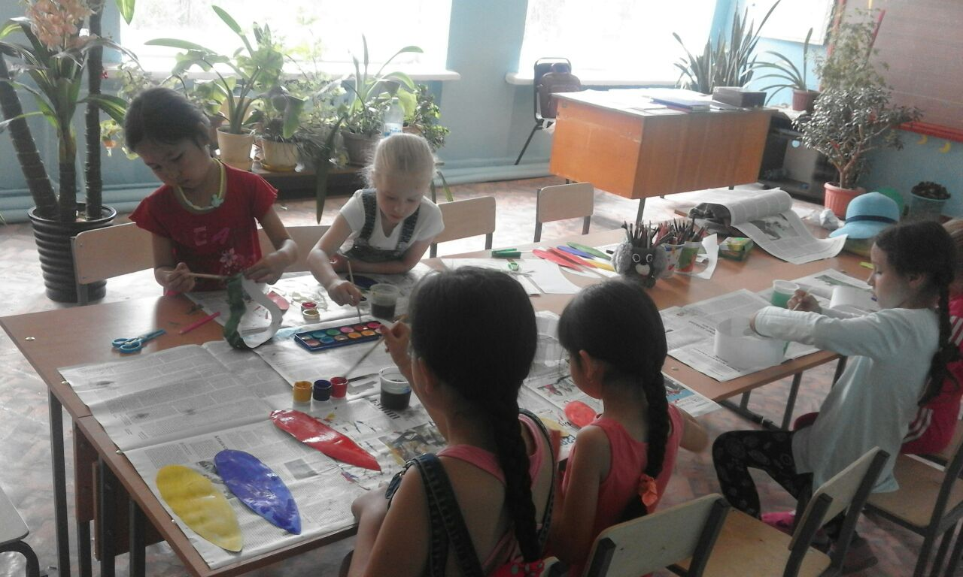

Творческая мастерская

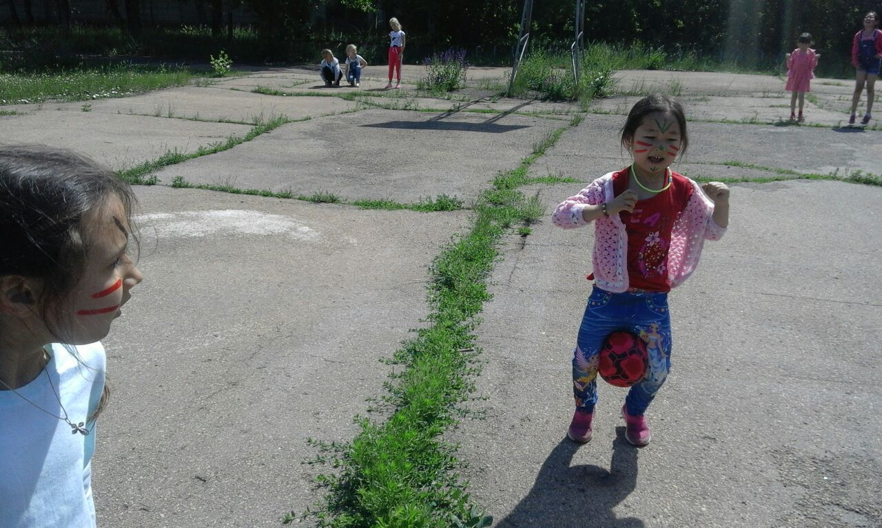

Попробуй, догони!

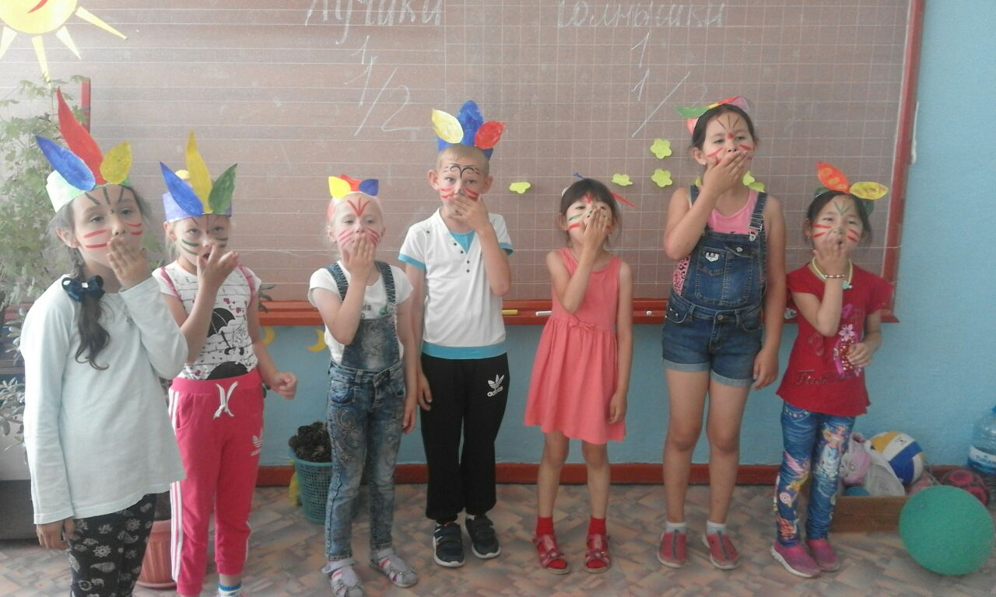

Входим в образ

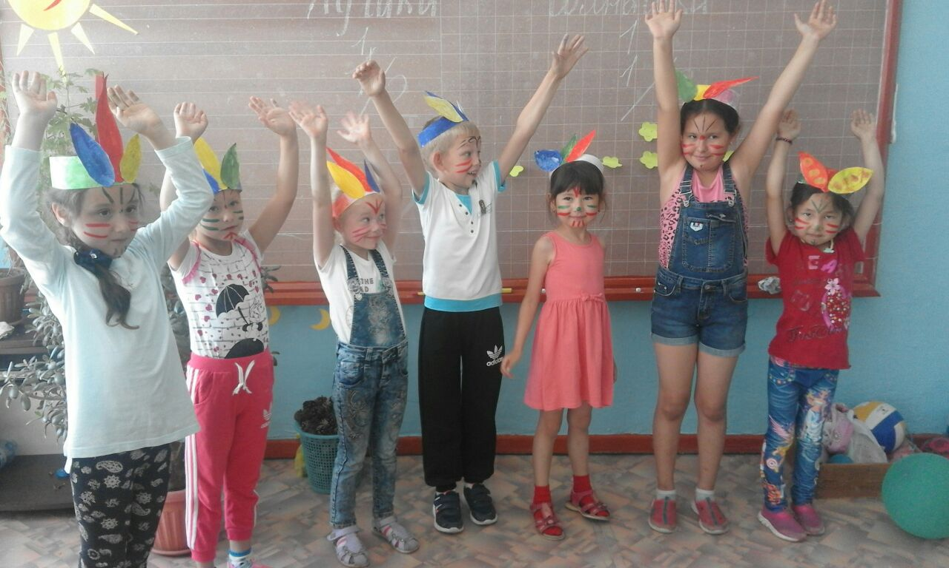

Ура! Мы это сделали!

Все это способствует хорошему отношению ребенка к окружающему миру. Тем самым мы решаем многие педагогические задачи речевого, интеллектуального, художественно – эстетического развития и воспитания детей. Если человек с детства будет стремиться к своей цели, то его заветная мечта обязательно сбудется!